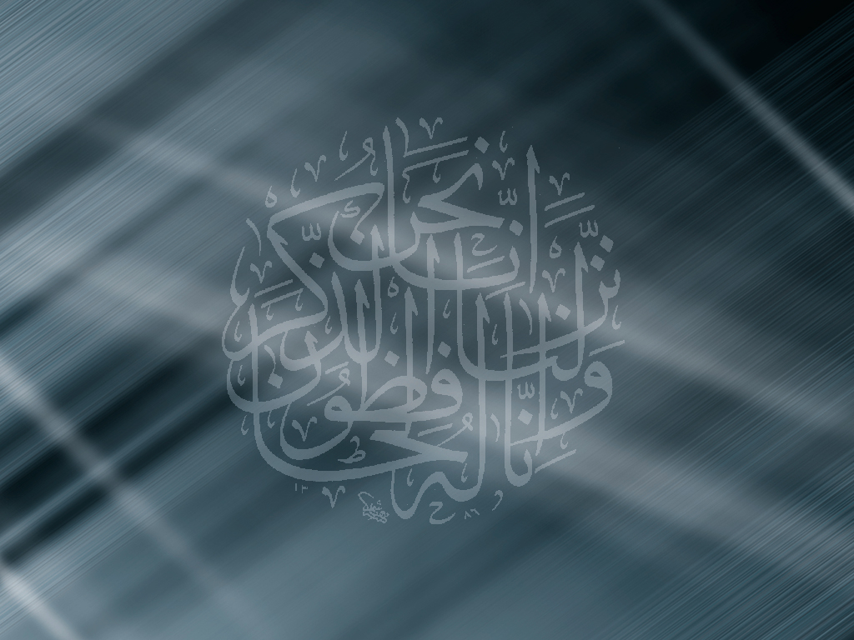

La doctrine religieuse et morale du Jihad

Cheykh al Islam Ibn Taymiyyah

En ce qui concerne la récompense et le mérite des actions humaines, c'est un sujet vaste, inégalé par d'autres sujets. Cela est évident si l'on regarde plus en détails.

La première raison : est que l'intérêt du Jihad est général, s'étendant non seulement à la personne qui y participe, mais aussi aux autres, dans un sens religieux et temporel.

Deuxièmement : le Jihad implique toutes les sortes d'adoration, dans ses formes intérieures et extérieures. Plus que n'importe quel autre acte, il implique amour et dévotion envers Allah, Exalté, foi en Lui, renoncement à sa vie et à sa propriété pour Lui, la patience, l'ascétisme, le rappel d'Allah ainsi que tout autre type d'actes d'adoration. Et l'individu ou la communauté qui y participe, se trouve entre deux issues merveilleuses : soit la victoire et le triomphe, soit le martyre et le Paradis.

Troisièmement : toutes les créatures doivent vivre puis mourir. Maintenant, c'est dans le Jihad que l'on peut vivre et mourir dans un bonheur ultime, dans ce monde et dans l'au-delà. L'abandonner signifie perdre entièrement ou partiellement ces deux sortes de bonheur. Il y a des gens qui veulent accomplir des œuvres religieuses et temporelles pleines de difficultés malgré leur manque d'intérêt, alors qu'en fait, le Jihad est religieusement et temporellement plus avantageux que toutes autres œuvres pleines de difficultés. D'autres personnes y participent dans le désir de rendre les choses faciles pour eux lorsque la mort les rencontrera, car la mort d'un martyr est plus facile qu'aucune autre forme de mort.

En fait, c'est la meilleure de toutes les façons de mourir.

Puisque la guerre légale est principalement le Jihad et puisque son but est « que la religion soit entièrement à Allah Seul » (sourate Al-Baqarah verset 89 et sourate Al Anfal verset 39) « et que la parole d'Allah ait le dessus » (sourate At-Tawba verset 40), alors, selon tous les Musulmans, ceux qui font obstacle à ce but doivent être combattus.

Quant à ceux qui ne peuvent offrir leur résistance ou qui ne peuvent pas combattre, comme les femmes, les enfants, les religieux, les personnes âgées, les aveugles, les handicapés et leurs tuteurs, ils ne devront pas être tués, à moins qu'ils ne combattent verbalement et par des actes.

Certains juristes disent qu'ils peuvent être tués, sur le simple motif qu'ils sont mécréants, mais ils font exception pour les femmes et les enfants puisqu'ils constituent une propriété pour les musulmans.

Toutefois c'est la première opinion qui est correcte, car nous devrions combattre uniquement ceux qui nous combattent, si nous voulons que la religion d'Allah soit victorieuse. Allah, Exalté, a dit à cet égard :

« Combattez dans le sentier d'Allah ceux qui vous combattent, et ne transgressez pas. Certes. Allah n'aime pas les transgresseurs ! »
Sourate Al-Baqarah verset 190.

Dans la Sunna, il est rapporté selon le Messager d'Allah -salla Allahou ‘alayhi wa salam- : « Qu'il est passé un jour devant une femme qui avait été tuée. Le Messager d'Allah s'arrêta et dit : « Elle n'était pas quelqu'un qui aurait combattu. » Puis il dit à l'un de ses compagnons : « Rattrape Khalid Ibn Al-Walid et dit lui de ne pas tuer les femmes, les enfants et les esclaves. »

Il est aussi rapporté dans la Sunna qu'il avait l'habitude de dire -salla Allahou ‘alayhi wa salam- : « Ne tuez pas les vieillards, ni les jeunes enfants et les femmes »

La raison en est qu'Allah a permis de verser le sang (seulement) si cela est nécessaire pour le bien de la Création.

Il a dit :

« La Fitnah (foyer de subversion) est plus grave que le meurtre. »
Sourate Al-Baqarah verset 191.

Cela signifie que, bien qu'il y ait le mal et l'abomination dans le fait de tuer, il y a un plus grand mal et une plus grande abomination dans la persécution des mécréants. Maintenant, la mécréance de ceux qui n'entravent pas les Musulmans dans l'établissement de la religion d'Allah, n'est un préjudice que pour eux-mêmes.

Dans le même esprit, les juristes ont dit que celui qui répand des innovations (bid’a) qui sont contraires au Coran et à la Sunnah doit être puni beaucoup plus sévèrement que la personne (qui a de telles croyances mais) qui se tait.

« Une faute qui est tenue secrète, » dit une tradition, « Ne fait du tort qu'à la personne qui l'a commise, mais si elle devient publique et n'est pas dénoncée, elle fait du tort à la communauté. »

La Shari’ah recommande de combattre les mécréants, mais pas de tuer ceux qui ont été capturés. Si un mécréant est capturé lors d'une guerre ou autre, c'est-à-dire après un naufrage, ou parce qu'il a perdu son chemin, ou à la suite d'une ruse, alors le chef de l'Etat (Imam) peut faire tout ce qu'il juge approprié : le tuer, l'asservir, le relâcher ou le libérer contre une rançon qui consiste soit en un bien, soit en une personne. C'est la vision de la plupart des juristes et elle est appuyée par le Coran et la Sunnah. Il y a toutefois certains juristes qui soutiennent que les options de le relâcher ou de le libérer contre une rançon ont été abrogées. Quant aux Gens du Livre et aux Zoroastriens (majous), ils doivent être combattus jusqu'à ce qu'ils deviennent Musulmans ou qu'ils payent l'impôt (jizya) immédiatement et qu'ils aient été soumis. En ce qui concerne les autres, les juristes diffèrent sur la légalité de leur prendre un impôt. La plupart d'entre eux voient comme illégal le fait de leur prendre un impôt. La plupart d'entre eux voient comme illégal le fait de l'accepter des Arabes païens.

Si un groupe transgresseur, bien qu'appartenant à l'Islam, refuse d'observer des commandements clairs et universellement acceptés, tous les Musulmans s'accordent sur le fait que le Jihad doit être mené contre eux, pour que la religion soit entièrement à Allah et à Lui seul. Ainsi, Abu Bakr As-Saddiq et d'autres Compagnons, ont combattu ceux qui refusaient de payer la Zakat. Au départ, certains Compagnons hésitèrent à les combattre, mais finalement ils ont tous accepté. 'Omar Ibn Al-Khattab a dit à Abu Bakr -qu’Allah les agrée- :

« Comment peux- tu combattre ces personnes ? Le Messager d'Allah -salla Allahou ‘alayhi wa salam- n'a-t-il pas dit : « On m'a ordonné de combattre les gens jusqu'à ce qu'ils témoignent qu'il n'y de Dieu qu'Allah et que Mohammad est le Messager d'Allah. S'ils disent cela, leurs vies et leurs biens seront inviolables pour moi, à moins qu'il n'y ait une règle qui autorise de les prendre. (En ce qui concerne leurs actions) ils doivent en rendre compte à Allah. »

Abu Bakr -qu’Allah l’agrée- dit ensuite : « L'obligation de payer la Zakat est une telle règle. Wallahi (par Allah), si ils refusent de me donner ne fut-ce une lanière de cuir qu'ils avaient l'habitude de donner au Messager d'Allah, je les combattrai pour ce refus. »

Omar -qu’Allah l’agrée- dit : « Ensuite j'ai immédiatement compris qu'Allah avait ouvert son coeur pour le combat et je savais que c'était juste. »

Il y a plusieurs traditions authentiques selon lesquelles le Prophète -salla Allahou ‘alayhi wa salam- a ordonné de combattre les Kharijites. Dans le Sahih d'Al-Bukhari -qu’Allah lui fasse Miséricorde- comme dans celui de Muslim -qu’Allah lui fasse Miséricorde- il est rapporté que sous l'autorité de Ali Ibn Abi Talib -qu’Allah l’agrée-, il a dit :

« J'ai entendu le messager d'Allah -salla Allahou ‘alayhi wa salam- dire : « Vers la fin des temps, un groupe émergera, jeune et simple d'esprit, qui s'exprimera avec les plus beaux mots, dont la foi ne sera pas plus profonde que leurs gorges. Ils abandonneront la religion simplement comme une flèche transperce puis abandonne un animal factice. Où que tu les trouves, il te faudra les tuer puisque ceux qui les tueront seront récompensés le Jour de la Résurrection. »

Muslim -qu’Allah lui fasse Miséricorde- a rapporté que Ali -qu’Allah l’agrée-, a dit : « J'ai entendu le Messager d'Allah -salla Allahou ‘alayhi wa salam-, dire : « Un groupe de gens émergera de parmi ma communauté, qui récitera le Coran (très bien). Votre récitation ne sera rien comparée à la leur. De même votre façon d'accomplir la prière et votre façon de jeûner ne sont rien comparées aux leurs. Ils réciteront le Coran croyant qu'il les soutient, alors que (en réalité) il les condamne. Leur récitation ne va pas plus loin que leurs clavicules. Ils abandonneront la religion simplement comme une flèche transperce puis abandonne un animal factice. Si l'armée qui les atteint savait quelle récompense le Prophète leur a promis, ils compteraient sur cette action (uniquement et ne se préoccuperaient pas des autres bonnes actions). »

Dans une autre version de cette tradition, transmise sous l'autorité d'Abou Saïd -qu’Allah l’agrée- d'après le Prophète -salla Allahou ‘alayhi wa salam-, nous trouvons les termes suivants : « Ils combattront les hommes de foi et laisseront les idolâtres. Si je vis assez longtemps pour les rencontrer, je les tuerai de la manière dont la tribu des 'Aad a été tuée. »

Il y a unanimité pour l'authenticité de cette tradition.

Dans une autre tradition rapportée par Muslim -qu’Allah lui fasse Miséricorde-, il est dit : « Ma communauté se brisera en deux parties. Parmi eus émergeront les hérétiques (mariqa). La partie qui est la plus proche de la vérité sera chargée de les tuer. »

C'était ceux qui ont été tués par Amir Al-Mu'minin (Commandeur des croyants) Ali -qu’Allah l’agrée-, lorsque le désaccord entre les peuples d'Irak et de Syrie est survenu. Ils étaient appelés « Hurouriya ». Le Prophète -salla Allahou ‘alayhi wa salam-, a clairement signifié que les deux parties dans lesquelles la communauté s'était séparée, appartenaient à sa communauté et que les partisans de Ali étaient plus proches de la vérité. Il a incité de ne combattre que ces hérétiques qui ont abandonné l'Islam, qui ont quitté la communauté et qui ont permis de prendre les vies et les biens des autres Musulmans.

Il a été établit sous l'autorité du Coran, de la Sunna, et de l'Ijma’ (consensus) de la communauté, que ceux qui s'écartent de la loi de l'Islam doivent être combattus, même s'ils prononcent les deux professions de foi.

Les juristes ne sont pas d'accord sur la permission de combattre les groupes transgresseurs qui abandonne un acte d'adoration surérogatoire et établi (sunna raatiba), telles que les deux rak’ats (supplémentaires de la prière de l'aube).

Toutefois, il y a unanimité sur le fait qu'il est autorisé de combattre des gens parce qu'ils n'observent pas des obligations et des interdictions qui ne sont pas ambiguës et qui sont reconnues de façon générale, jusqu'à ce qu'ils entreprennent d'accomplir les prières prescrites explicitement, de payer la Zakat, de jeûner durant le mois de Ramadan, de faire le pèlerinage à la Mecque et d'éviter ce qui est interdit, tels qu'une femme mariée malgré des empêchements légaux, manger des choses impures, agir illégalement contre les vies et les biens des Musulmans et de leurs semblables.

Il est obligatoire de prendre l'initiative de combattre ces gens, dès que le Prophète l'ordonne avec les raisons pour lesquelles ils sont combattus. Mais s'ils attaquent les Musulmans les premiers, alors les combattre est même plus urgent, comme nous l'avons mentionné en traitant le combat contre les bandits rebelles et agressifs.

La forme la plus sérieuse du Jihad obligatoire est celle contre les mécréants et contre ceux qui refusent d'obéir à certaines prescriptions de la Shari'ah, comme ceux qui refusent de payer la Zakat, les Kharijites et leurs semblables. Le Jihad est obligatoire s'il est mené selon notre initiative et s'il est effectué comme défense. Si nous en prenons l'initiative, c'est un devoir commun (fard kifaya), ce qui signifie que s'il est rempli par un nombre suffisant de Musulmans, l'obligation prend fin pour tous les autres et le mérite revient à ceux qui l'ont remplie, tout comme Allah, Exalté, a dit :

« Ne sont pas égaux ceux des croyants qui restent chez eux - sauf ceux qui ont quelque infirmité - et ceux qui luttent corps et biens dans le sentier d'Allah. Allah donne à ceux qui luttent corps et biens un grade d'excellence sur ceux qui restent chez eux. Et à chacun Allah a promis la meilleure récompense; et Allah a mis les combattants au-dessus des non combattants en leur accordant une rétribution immense; des grades de supériorité de Sa part ainsi qu'un pardon et une miséricorde. Allah est Pardonneur et Miséricordieux. »
Sourate An-Nissa versets 95-96.

Mais si l'ennemi veut attaquer les Musulmans, alors les repousser devient un devoir pour tous ceux qui sont attaqués et pour les autres de les aider (fard ‘Ayne). Allah, Exalté, a dit :

« Et s'ils vous demandent secours au nom de la religion, à vous alors de leur porter secours »
Sourate Al-Anfal verset 72.

Dans le même esprit le Prophète -salla Allahou ‘alayhi wa salam- a ordonné aux Musulmans d'aider leurs frères Musulmans. L'aide, qui est obligatoire pour l'armée régulière professionnelle et pour les autres, doit être accordée selon les possibilités de chacun, soit en personne, en combattant à pied ou à cheval, soit à travers des contributions financières, quelles soient modiques ou importantes. Quand les Musulmans ont été attaqués par l'ennemi l'année du Fossé, Allah n'a permis à personne d'abandonner le Jihad, bien qu'il leur fut permis de ne pas prendre part au Jihad (après que le siège eut été levé) dans le but de poursuivre l'ennemi. A cette occasion, Il les a partagé en deux catégories, ceux qui sont restés chez eux et ceux qui sont sortis, et Il a critiqué ceux qui demandaient au Prophète de laisser le combat (de ne pas prendre part au Jihad) :

Un groupe d'entre eux demande au Prophète -salla Allahou ‘alayhi wa salam- la permission de partir en disant:

« Nos demeures sont sans protection, alors qu'elles ne l'étaient pas: ils ne voulaient que s'enfuir. »
Sourate Al-Ahzab verset 13.

Donc cette dernière forme de Jihad consiste dans la défense de la religion, des choses qui sont inviolables, et des vies. Par conséquent, c'est combattre par la force des choses. Toutefois, la première forme de Jihad, est le combat volontaire dans le but de propager la religion, de la faire triompher et d'intimider l'ennemi, comme cela a été le cas avec l'expédition de Tabouk et des autres expéditions de ce genre.

Maintenant, cette forme de châtiment (c-à-d le Jihad) doit être organisée contre des personnes qui transgressent. Quant aux habitants du territoire de l'Islam qui ne sont pas transgresseurs (mais refusent d'effectuer les devoirs religieux), ils doivent être forcés d'effectuer leurs obligations telles que les cinq piliers fondamentaux de l'islam et les autres comme la remises d'objets confiés à leurs propriétaires et la préservation des bonnes manières dans les relations sociales.

Et Allah demeure le plus savant

Source : Le gouvernement selon la Loi d'Allah en corrigeant le dirigeant et ses ouailles « Assiyassa achchar'ia fi islah arra'i wa ar'ra'iya »

C'est-à-dire par la propagande.
C'est-à-dire en espionnant ou en aidant dans la guerre.

